Víkingar á Englandi til 795-1016.

Víkingar höfðu djúp áhrif á sögu enskumælandi fólks. Á tímabilinu frá fyrstu rituðum heimildum á síðari hluta áttunda aldar og til landvinninga Knúts á Englandi árið 1016, breyttist stjórnmálafræði, menning og einkenni engilsaxanna. Sem afleiðing af áhrifum víkinga hefur ímynd þeirra breyst mikið í enskum bókmenntum frá miðöldum til dagsins í dag. Áhrif þeirra má sjá endurspeglast í þróun á viðhorfum í aldanna rás til ýmissa mála þar á meðal svæðisbundinnar sjálfsmyndar, landvinninga, fólksflutninga og menningaraðlögunar.

Fræðilegar umræður nútímans hafa haft tilhneigingu til að einbeita sér að umfangi og áhrifum uppgjörs víkinga í Englandi. Hins vegar hefur verið kallað eftir frekari rannsóknum á leiðtogum víkinga og tengiliðum þeirra erlendis. Engu að síður hefur stjórnmálasaga víkinga reynst umdeild vegna skorts á samkomulagi um hvað teljast áreiðanlegar sannanir. Hugmyndir um víkingasöguna hafa verið mikið litaðar af texta sem eru skrifaðar eftir víkingaaldirnar. Þetta eru m.a skrif frá kirkjunni á Durham frá ellefta öld og íslenskar sögur frá þrettándu öld og síðar. Gildi þessara síðbúinna rita hafa sífellt verið dregnar í efa. Notkun vísna hefur einnig verið vandkvæðum bundin vegna óvissu um hvenær þær voru samdar og samhengi þeirra.

Einnig hefur komið fram vitneskju um fleira frá þessum tíma með ítarlegri greiningu á helstu textum. Til dæmis voru „The Anglo-Saxon Chronicle“, Asser Life of Alfred, Alfred King, konungleg skjöl og Annállar Æthelweard tengdir enskum konungum. Þessi rit eru að mestu leyti Wessex- skjöl með minni upplýsingum um aðra hluta Englands og stundum er hægt að sjá að þær eru gerðar til að efla málstað stjórn konunga. Nýlegar endurmatsgerðir á skriflegum gögnum vekja áhugaverðar spurningar sem geta gengið gegn engilsaxneskri sögu og leiðir í ljós hvernig hugtök sagnfræðinga hafa haft áhrif á sértækni og hlutdrægni af skriflegu gögnum.

Fyrstu rituðu heimildir um víkinga eru frá valdatíma Beorhtric, konungs Vestur-Saxlands (786-802). Í Anglo-Saxon Chronicle (ASC) er greint frá því að þrjú skip norrænna manna hafi komið til Portland ( Dorset ) þar sem þau drápu prest og fylgjendur hans. Önnur árás var á kirkjuna á Lindisfarne og frekari árás á Northumbriu er greint frá árið 794. Anglo-Saxon Chronicle nefnir engar frekari árásir fram til ársins 835. Hins vegar er ljóst að annállinn segir ekki alla söguna. Röð skjala sem gefin voru út af konungum Mercians frá 792 til 822 vísa til mikillar athafnasemi víkinga í Kent, þar með talin tilvist víkingabúða.

Frá árinu 840 verða árásir tíðari. Bandalag milli víkinga og Cornish manna gegn Wessex er skráð árið 838, en þeir voru sigraðir. Mikill enskur ósigur er skráður í frönsku annálunum í St-Bertin á árinu 844, en þar eru víkingarnir sagðir 'terra pro libitu potiuntur' (valdsbeiting á landi að vild). Þessu var fljótlega fylgt eftir af miklum ósigri víkingasveita við Aclea í Greater Wessex árið 851, sem sagt er frá í The Anglo-Saxon Chronicle, The Annals of St. Bertin og í svokölluðum „Fragmentary Annals of Ireland“. Þessar heimildir um bardaga milli víkinga og Anglo-Saxa í erlendum skjölum sýna meiri áhyggjur af virkni víkinga í vesturhluta hins kristna heims. Snerting milli víkinga á mismunandi svæðum má sjá í samsetningu silfursjóða frá þessu tímabili og stundum er hægt að draga þá ályktun með samanburði á skriflegum heimildum frá mismunandi svæðum.

Jórvík (York)
Árið 865/6 kom „hin mikli (heiðni) her“ , stundum kallaður Vetrarherinn, til Austur-Anglia . Næstu þrettán árin nutu víkingaherinn og bandamenn hans ótrúlegra sigra. Jórvik - eins og víkingar kölluðu York - laðaði þá einmitt vegna þess að hún var þegar vel stofnuð pólitísk, trúarleg og viðskiptamiðstöð, varin af rómverskum veggjum. Eftir upphaflega handtöku þess 21. nóvember 866 af hernum mikla undir forystu Hálfdáns var York ýmist undir norrænum stjórn eða staðfastlega í þeirra augum í næstum öld.
Þetta var helsta og langvinnasta bækistöð sjálfstæðs norræns valds á Englandi. Yfirtaka á
Jórvik mótaði mikilvægan stað til viðskipta og framleiðslu, miðstöð í viðskiptaneti milli vesturs og austurs, milli Jórvik, Dublin og Skandinavíu, og víðar, til Rússlands, Konstantínópel og Bagdad. Þetta voru hagstæð tengsl, sem leiddu til nýrra tengsla við Anglo-Saxon hagkerfinu, ásamt eigin neti kaupmanna með tengsl við Eystrasalt, Niðurlönd, Germaníu, Frakklands, niður til Ítalíu og Miðjarðarhafsins.

Árið 869 var Austur-Anglíu ríkið sigrað með píslarvætti Edmundar konungs. „Það skorti ekki hugrekki í Englandi, en það var eitt sem skorti, hugarsnilli, sem hafði enn ekki sýnt sig. Við getum ekki annað en grunað að á að baki aðgerðum víkinga, var einn sem, ef við vissum meira um hann, ætti skilið að vera minnst með Hannibal og Napóleon í sögunnar. Þegar við hugleiðum skipulag þessara innrásaraðila, þennan mikla stríðsleik sem var í gangi, hvernig floti eftir flota leitaði að veikustu punktunum; hvernig misstök í framrás, var endurnýjuð í árásum á hlið; hvernig samningslipurð í óánægðum bandalögum var framfylgt; hvernig hugtakið "að deila og drottna" var skilið; hvernig netið var dregið um England frá stað til staðar annars vegar, þar til tími var kominn til lokaátaksins sem kæfði vald Wessex og gerði Bretland að öllu leyti norrænt: þegar við hugleiðum þetta, verður ekki umflúin sú hugmynd að mikil áætlun var að verki, einhver sterkur hugur stýrði stríðinu, sem ekki var byggt á skyndihugdettum óháðra ævintýramanna, né skipulagðra ránsferða, heldur einbeitt áætlun um landvinninga sem framkvæmd með af kunnáttu skákmanns í heimsveldistafli.“

„Það var ekki nein tilviljun að víkingarnir um borð í skipum sínum spiluðu dragleiki; maður finnur ferðatöfl og hluti sem sýna hvernig þeir nýttu tímann í vondum veðrum með einhverju vitsmunalegra en drykkju og leikjum. Sömu tilhneigingu má sjá í listum þeirra og bókmenntum. Engilsaxnesk ljóð hafa hugmyndaflug; vers víkinganna með flóknum stuðlum og rímum, fáguðum útfærslu samheita og "kenningum," hefur í sköpunarsnilld hægt að jafna til hvaða orðlist af því tagi fyrr eða síðan. Engilsaxneskur úrskurður hefur fegurð og þokka sem numin er erlendis frá, en úrkynjaðist brátt; meðan norræna skreytingar þróuðust úr einföldum gerðum í forvitnileg völundarhús sem jafnvel í samanburði við marglaga blúndur keltneskrar hönnunar, venjubundin og og þarfnast meiri þolinmæði en hugsunar, er auðvelt að fylgja. Árangur víkinganna var engan veginn drifinn af dónalegum og villimannlegum krafti; þetta var sigur andlegs máttar sem og siðferðilegs þreks og líkamlegu hugrekki.“ A.Brugge
Vopnaburður þeirra og vopn eru þekkt í "The War of the Gaedhil and Gaill" sem mun betri en þeirra írsku, sem voru engu minni handverksmenn. Við umsátur Parísar virðast þeir hafa notað vélar og árásaraðferðir eins vel og þær sem notaðar hafa verið öldum síðar; og í herferð Ívars vörðust þeir með mótuðum jarðvirkjum eins og "Danevirki" sem var óvenjuleg þá í Skandinavíu og var dæmi um um færni sem þeirra að læra í herferðum sínum í suðri. Hvernig þeir nýttu sér hreyfanleika fótgönguliða, kerfi sem síðan var tekið um af Englendingum, gaf þeim mikið forskot; rétt eins og hið þekkta en erfiðasta bragð þeirra, örvadrífuna, sem gerði þeim kleift að brjóta framlínu djörfustu saxnesku hermannanna, og berjast með gömlu návígisreglunni. Óðinn kenndi fólki sínu í fyrndinni „svín-fylkinguna“, árás í fleygmyndun, eins og sögur þeirra sögðu frá, eins og Hálendingar notuðu í Prestonpans; en hver var hetjan sem nýtti sér margar upplifanir sem safnað var úr suðrinu og skapaði níundu aldar víkinga sem urðu skilvirkustu hermenn þeirra tíma? Hver skipulagði herferðina miklu sem innlimaði East Anglia, Deira og Mercia? En af hverju tókst honum ekki að innlima ríki Alfreðs?

Mesti snillingur landvinninga víkinga, að sögn prófessors A. Bugge (Vikingerne ^ i. Bls. 139) var Þorgestur, sem féll á Írlandi árið 843, eftir að hafa lagt undir sig hálft landið. En enn meiri maður hafi verið hinn goðsagnakenndi Ívar „hinn beinlausi“, sem á árunum 857 til 862 hafði barist á Írlandi, og leiddi nú hinn Mikli her í gegnum alla sína frábæru velgengni, og hverfur svo af vettvangi áður en velgengnin snérist í gæfu Saxanna. Það var hann sem írsku annálarnir kölluðu „æðstu konung allra norrænna manna í Bretlandi og Írlandi,“ og ensku annálarnir nefna með dýpstu hatri, hylling hinna sigruðu. Í Íslendingasögunum er hann sá slægi, "sem hafði engin bein í líkama sínum, en var mjög vitur;" sem náði árangri í hverju verkefni með viti, þegar hugrekki bræðra sinna hafði mistekist. Elstur sona Ragnars Loðbrókar með dóttur Sigurðar Fáfnisbana. Hann er hinn stöðugi þáttur í mismunandi hópum sigurvegara, eins og hann er sagður í mismunandi heimildum. Bræður hans í Ragnars sögu Loðbrókar eru Sigurður Orm í auga, Hvitserkur og Björn Járnsíða; í ensku annálum eru bræður hans Hálfdán og Hubba (Ubbi \þó að Symeon aðgreini það síðasta sem Dux Frisiorum (frísískur konungur); í annálum Roskilde eru bræður hans nefndir, Ubi, Björn og Ulph; og í írsku þremur brotunum eru bræður hans nefndir, Ólafur hvíti og Oisla (Haisl). Hann birtist 866-870 sem stjórnandi aðgerða í Englandi, Skotlandi og Írlandi, alltaf með góðum árangri; og þó að sagan segi hann barnlausan, hlýtur hann að vera faðir hinnar miklu raðar Dublin-konunga og hinn „Aldni Ívar dómanna“ sem birtist sem höfuð ættbálka Hebridean.

Hraði landvinninganna þegar Ívar leiddi herinn er eftirtektarverður. Fram að því höfðu víkinga ekki haft mikla ávinninga; nú dugði fimm ár til að ljúka varanlegri innlimun Austur-Anglia, Deiral og norðurhluta Mercia: og það var ekki vegna lítillar eða lélegrar mótstöðu. Það er rétt að Northumbria truflaði framrásina aðeins; Osberht konungur hafði verið steypt af stóli af óverðugum Ella, og þetta var tækifæri Ívars; en ólíkt Írum,) grófu ensku fylkingarnar ágreiningi sinn og sameinuðust í harðri andstöðu við hinn sameiginlega óvin. Mercia var sterkt afl og fékk stuðning Wessex, en ekkert stóð gegn Ívari. Wessex var bjargað af Alfreð, en aðeins eftir að Ívar var horfinn. Vorið 867 fór hin Heiðni herinn yfir Humber og hafði í nóvember tekið York.
21. mars 868, sameinuðust allir Northumbriar í árás á York, en mistókst algerlega. Ef það hefði verið ætlan Ívars að herja, hefði hann fangað Bernicia; hefði hann viljað eyðileggja, hefði hann ekki látið stóru kirkjurnar í York og Ripon standa. Rústir voru rændar, en landið var skilið eftir innfæddum konungi, Ecgberht nokkrum, sem annað hvort sem endurreistum erfingja eða einhverjum sem samþykkti að halda því sem yfirráð Dananna. Þannig stofnaði hann varanlega konungsætt. Áætlun Ívars var að hreinsa út stjórn Mercia og setja Wessex í skefjar. Hann tók Nottingham: Burhred kallaði til sín hjálp frá Ethelred og Alfreð; en eina niðurstaðan var sáttmáli þar sem Ívar sneri aftur hægfara til York og styrkti borgina að nýju veturinn 869, 870. ; því að eins og Asser segir, voru gömlu múrarnir í York léleg vörn. Árið 870 forðaðist her Ívars, miðsvæði Merciu, og virti fram að því sáttmálann um Nottingham, hélt gegnum Lincolnshire til þess að ná Thetford. Eadmund konungur í Austur-Anglia réðst til átaka til einskis og féll; sumar frásagnir segja okkur að hann hafi verið drepinn í bardaga; síðari goðsögn píslarvættis hans er vel þekkt. En ef grimmdarsagan er sönn, þá er það eina skýringin á þessu tímabili væri sú að Ívar hafi álitið hann svikara, líkt og Ecgberht í Northumbria, sem ríkti í skjóli Dana. Hvergi er minnst á föður Eadmund né ættbók , sem tengir hann við innfædda konunga. En að minnsta kosti féll hann í vörn lands síns og trú og þáði kórónu píslarvættis. Hátíðisdagur hans var ákvarðaður 20. nóvember 870.

Frá þeirri stundu hverfur Ívar líka frá Englandi. Hann er venjulega álitin ákvarðandinn í andláti St. Eadmund, en í öllum síðari aðgerðum er hann ekki nefndur. Annálar Ulster, sem oft eru tengdir ártölum, nefna undir árinu 869 „umsátrinu um Alclyde (Dumbarton) af Norðurmönnum: Ólafur og Ívar, tveir konungar af Norðurmanna, sátu um vígi, og í lok fjögurra mánaða umsáturs stormuðu þeir og tóku það ; " og síðan á næsta ári, að Ólafur (Hvíti) og Ívar komu aftur til Dublin frá Skotlandi "með mjög mikill herfangi, Englendingar, Bretar og Pictish, voru fluttir til Írlands." og að lokum, undir 872, „ Ívar, konungur Norðurmanna á Írlandi og Bretlandi, lauk lífi sínu.“ Það getur ekki verið neinn vafi á því að þessi Ívar er maðurinn sem stýrði hernum á Englandi: honum hefði annars ekki verið lýst sem konungi Norðurmanna á öllum Írlandi og Bretlandi; hann hefði heldur ekki getað flutt til Dublin „mjög mikinn herfang enskra fanga“ sem og Breta (eða Strathclyde velska) sem voru teknir í árás á Dumbarton, aðalvígi Strathclyde.

Forvitnilegt er að sjá að hann spilar með Ólafi hvíta, norðmanni; en hann hafði verið með honum áður 858 og 862, og hvarf síðan úr írskum annálum þar til nú. Ívar hinn slægi gerði lítil mun á dökkum og ljósum útlendingum, þegar tækifærið bauðst til að ýta örlög sínum; og nú landvinninga um England sem héldu áfram og eftirstöðvar verka hans vegna í norðri héngu í jafnvægi með löngum umsátri um höfuðborg Strathclyde, flýtti sér að veita aðstoð sína og færði her sinn og enskt herfang. Að umsátrinu loknu og eftir veturinn í Clyde sigldi hann til Dyflinnar og lést þar í friði tveimur árum síðar. Í annálunum kemur fram óvænt yfirlýsingin um að „hann sofnaði í Kristi.“ Ef það er rétt, freistast maður til að álykta að skýrasti og hugkvæmasti allra víkingaleiðtoganna hafi fundið, fyrir andlát sitt, eitthvað sem var í trúarbrögðum sem hann hafði ofsótt? Það er ekki svo óhugsandi, því að í Dublin hlýtur gamli konungurinn að hafa séð mikið af Auði drottningu Ólafs hvíta; hún var þá kona á miðjum aldri, því að hún dó öldruð um 900; og hún var þekkt sem ein af kristnu landnemunum á Íslandi og sem ein valdamestu persónan í sögu gömlu norrænu sögunum. En við megum ekki byggja á hugleiðingum sem, þegar öllu er á botninn hvolft, geta verið klerkavillur. Þegar Ívar yfirgaf herinn í Englandi var fyrir hendi gamla frumkvæðið og eldmóðurinn; að stefna að landvinningum, en ekki náðist frekari afgerandi og varanlegur árangur. Hvað var síðar eftir að Danelög voru hernumin; engu var bætt við þrátt fyrir stöðugan stríðsrekstur næstu sjö árin: meistarinn var horfinn.“ SCANDINAVIAN BRITAIN W. G. COLLINGWOOD,

Árið 869 gengu Danir, sem höfðu verið að vetri í York, um Mercia til Austur-Anglia og tóku upp búsetu sína í Thetford. Edmund konungur Austur-Anglia , sem lítið er vitað um í annálum annað en hann réðst til atlögu við víkinga, en Danir undir leiðtogum þeirra Ubba og Inguar sigruðu og konungur sjálfur var drepinn, hvort sem er á raunverulegu bardaga sviði eða í síðari píslarvætti er ekki viss, en víða núverandi útgáfa sögunnar sem fær hann til að fallasem píslarvottur fyrir dönsku örvarnar þegar hann hafði neitað að afsala sér trú sinni eða halda ríki sem peð heiðnu höfðingjanna. Hann var grafinn í Beadoricesworth (nú Bury St. Edmund's, West Suffolk), þar sem helgidómur hans varð frægur. Þetta var öfugt hlutskipti sem eftirmál Ælla konungs Northumbríu sem dó í bardaga við Heiðna Herinn 867, í eftirmálum um hann er telja þegnar hans að guð hafi sent víkinga til að refsa honum fyrir illverk sín gagnvart þegnum sínum.Víkingar leyfa innfæddum undirkonungum að stjórna í Austur-Anglia um tíma og byrjar á *Oswald konungi. Innrásarherirnir herjuðu á fenin. Heimamenn leita hælis í Peterborough (Medshamstead) klaustrið (dómkirkjunni), en þeim er öllum slátrað og klaustrinu eytt. Ívarr hinn beinlausi fer til Northumbria og síðan Dublin þar sem hann verður konungur. Coldingham Priory er eytt af hans mönnum.

Fleiri víkingar („sumarher“) komu til Fulham árið 871, alveg er hugsanlegt að átt sé við víkingaher Ívars og Ólafs Hvíta frá Írlandi og urðu bandamenn við víkingaherinn sem fyrir var. Annálar Ulster, nefna undir árinu 869 „umsátrinu um Alclyde (Dumbarton) af Norðurmönnum: Ólafur og Ívar, tveir konungar af Norðurmanna, sátu um vígi, og í lok fjögurra mánaða umsáturs stormuðu þeir og tóku það ; " og síðan 870, að Ólafur (Hvíti) og Ívar komu aftur til Dublin frá Skotlandi "með mjög mikill herfangi, Englendingar, Bretar og Pictish, voru fluttir til Írlands."

Rætt hefur verið um bakgrunn stríðsmannanna sem voru virkir í Englandi á þessum árum. Upprunalegi herinn virðist hafa verið bandalag mismunandi flota. Það kann að hafa falið í sér víkinga sem voru þegar í Englandi , liðsauka frá Vestur-Frakklandi þar sem tækifærin höfðu minnkað sem og liðsauki frá Írlandi.
Ívar (beinlausi), var einn af víkingaleiðtogum Englands, og hægt að bera kennsl á Ívar, sem konung víkinga á Írlandi. Samkvæmt hinu Anglo-Saxon Chronicle deildi bróðir Ívars og eftirmaður, Hálfdan út löndum í Northumbria til víkingalandnema. Aðgerðir hans í Norður-Bretlandi er einnig skráð í írskum tímaritum ( Mac Airt og Mac Niocaill 1983: s.aa. 874 [= 875] .3, 874 [= 875] .4, 876 [= 877] .5).

Þrír víkingaleiðtogar sem kunna að hafa komið til Englands árið 871, nefnilega 'Guthrum', 'Anwend' og 'Oscetyl', með svonefndum „sumarher 871“ tóku völdin í Austur-Anglia árið 874. Næstu fjögur ár tóku fylgjendur þeirra stjórn á hlutum Mercia og fóru í herferð gegn Vestur-Söxum .
Bróðir Ívars, Halfdan Víðförli flytur víkingaherinn til Wessex um Thames og tekur Reading sem hann gerir að höfuðstöðvum sínum. Víkingar lenda í átökum við Ealdorman Aethelwulf frá Berkshire í orrustunni við Englefield. Innrásarherirnir eru reknir aftur til Reading og í umsátri af Aethelred I. konungi og Alfreð bróður hans. Er Ealdorman Aethelwulf drepinn í bardögunum. Danir eru sigursælir og reka Englendinga út í mýrarnar.

Hálfdan kemur fyrir í Anglo-Saxon Chronicle í fyrsta skipti í Bretlandi með komu „Stóra heiðna hersins“. Svo er að sjá að þegar Ívar víkur af enska sviðinu er Hálfdán bróðir hans nefndur sem foringi stóra hersins. Hálfdán réðst inn í Wessex árið 870 samkvæmt annálum, en dregur sig til baka með Bagseg til að leiða orrustuna við Ashdown árið 871. Síðan hélt hann áfram í átt að Lundúnum. Samkvæmt ASC fóru víkingarnir frá London 873 og höfðu vetrarsetu í Torksey í Lindsey. Þegar Stórherinn skilaði sér - eftir vetrartímann - frá bækistöð sinni í Repton (Hreopedune). 873 var Mercia sigruð. Á árunum 873-4, fór Hálfdan til York, sigraði á Tyne 874-75, og næsta vor áfram til Bernicia, Lothian og Strathclydein 875 - allt eins og getið er um Anglo-Saxon Chronicle.

Næsta ár, 876 skiptir Hálfdan Northúmbríu - suður af Tyne - milli manna sinna. Hann setti menn sína niður í lönd í Deira og þeir stunduðu búskap. Eftir að hafa sigrað York og nágrenni, verðlaunaði Hálfdan dygga „jarla“ sín með höfuðbólum sem staðsett eru í kringum York. Flest höfuðbólanna frá Tees-fljóti suður að Humber-ánni, þar með talið höfuðborgin York sjálf, urðu heimili hinnar nýju norrænu elítunnar. Hálfdan hverfur úr engilsaxneskum heimildum fljótlega eftir þetta. Wessex féll undir víkingastjórn á fyrstu mánuðum 878, en sigri Alfreðs konungs það árið hindraði frekari landvinninga víkinga.

876 – Víkingar taka Wareham undir leiðtoga sinn, Guthrum, og Alfreð konungur í Wessex neyðist til að kaupa frið enn og aftur. Innrásarherirnir hörfa til Exeter. Dauði Oswald undirkóngs frá Austur-Anglia. Landvinningar víkinga 860 og 870s færði mikið víkingum yfirráðasvæðis í Austur- og Norður- Englandi. En konungar í Wessex voru í baráttu um að ná þeim löndum aftur til sín. London var einn af fyrstu ávinningunum sem Alfred náði.

Alfreð konungur var rekinn tímabundið í felur í Somerset mýrarnar, en mikill sigur hans við Edington tryggði sjálfstæði Wessex. Sem afleiðing af þessu áfalli fór floti víkinga frá Englandi seint 878 til herferðar til Frakklands (sem höfðu hrikaleg áhrif: Maclean 1998). Land í Austur-Anglia var dreift meðal fylgjenda Guthrum. Mörk milli svæða á enskrar stjórnar og sem víkingar stjórnuðu (sem náði frá Thames ánni, um Bedford, til Watling Street) voru viðurkennd í sáttmála sem saminn var milli Alfred og Guthrum nokkru fyrir 890.

Önnur mikil víkingaógn í valdatíð Alfreðs varð árið 892. Á þessu ári komu tveir stórir flotar til Kent . Þei fengu litlu áorkað þrátt fyrir að fá stuðning frá víkingum með aðsetur í Northumbria og East Anglia.

Árið 896 leystist víkingaherinn upp sem tákn sem mestu ógn Alfred. Sumir þessara hermanna settust að á svæðum undir víkingastjórn á Englandi , en aðrir fóru til meginlandsins. Mistök þessarar víkingaherferðar má rekja til stefnu Alfreðs, sem byggði net turnvirkja, endurskipulagningu hers hans, og rak áróður sem miðaði að því að sameina þegna hans, svo og sáttmála sem miða að því að deila óvinum hans (Keynes og Lapidge 1983).

Eftirmenn Alfreðs þróuðu stefnu sína og unnu að því að koma víkingabyggðum undir þeirra stjórn. Hins vegar er eðli víkingabyggða á níundu öld og víðar óskýr og hefur verið mikið til umræðu. Umræður hafa geisað um stærð víkingsherja, notkun gagna um örnefni og eðli menningarlegra og málfarslegra breytinga.
Frá þessu hefur ný samstaða fræðimanna komið fram um að ekki sé einfaldlega hægt að draga fjölda innflytjenda af áhrifum þeirra á gestgjafasamfélagið. Frekar eru áhrif víkinga á svæðum í Englandi sem þeir byggðu meira í tíma og siða víkinga og eðli samspils víkinga og enskra.

Hálfdani var ekki skipt út fyrir norrænan konung í York fyrr en Guthred (Guðröður) var kosinn árið 883. konungs.
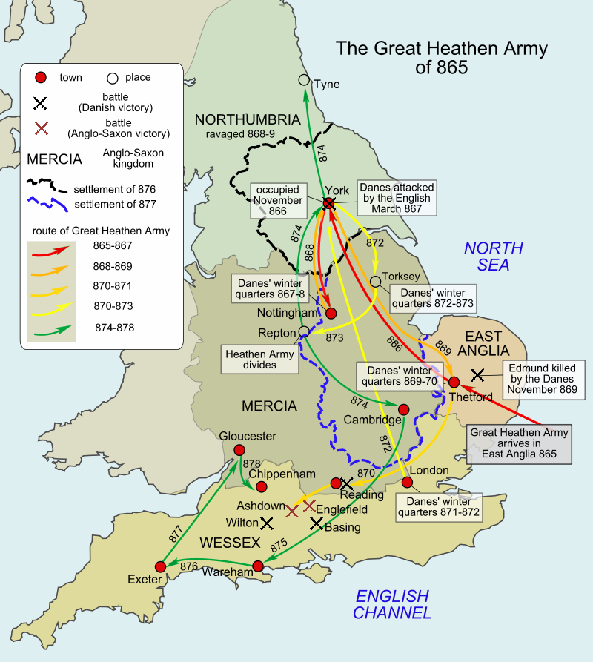

Þessir tveir konungar - Hálfdan og Sigfríður, bræður, Sigfríður Jarl í Danmörku og Hálfdán í Bretlandi - kunni að hafa haft eitthvert konungvaldi í Danmörku, eða hluta þess. En á tímum þegar Danmörk, Noregur og Svíþjóð voru ekki enn sameinuð ríki voru norrænir konungar margir, kemur það ekki á óvart að í innanlandsátökum hafir margir 'konungar' reynt að skapa sín eigin ríki í vestri.

Adam frá Bremen greinir frá því að Guðröður tók við af Halfdáni - og synir hans, Ólafi, Sigfríður og Rögnvaldur hafi verið konungar í Northumbria. Adam vitnaði í - nú glatað -Gesta Anglorum sem inniheldur þessar upplýsingar:

Chronicon Æthelweardi 893- (4) nefnir hugsanlegan Sigfríði sem stýrði norrænum flota gegn North Devon og umsátri Exeter með 140 skipum, sem bendir til þess að Northumbria hafi verið heimaland Sigfríðs.

Haustið 892 kom 250 skipa floti frá Boulogne til Roman Portus Lemanis og upp ánna Limen (sem þá var til) til Appledore, í Kent. Þar tóku víkingar virki sem var í byggingu sem þeir luku við. Fljótlega eftir það kom Hastein sjálfur með 80 skip upp Thames komu sér fyrir í Milton, nærri Sittingbourne.

Á þessum áratug höfðu víkingar samspil milli borganna Dyflinnar og York sem stöðvuðust í eitt skipti vegna innri ólgu í stjórn Dyflinnar. Þess vegna, var Sigfred jarl sendur til Dublin til að koma á reglu þar.

„Mikil truflun meðal útlendinga Áth Cliath, og þeir dreifðust, ein deild þeirra fór með Ívarssyni og hin deildin með Sigfred jarli“.

Þetta leiddi til þess að Sigtryggi Ívarssyni í Dublin var settur af og Sigfríður jarl Guðröðarson tók við völdum um skeið árið eftir. Eftir það er Sigtryggur aftur tekin við völdum. Hinn 24. ágúst 895 var Sigfríður tekinn við af Guðröði sem konungur York, á milli 895-900. Sigfríður deyr um 900, en aðstæður eru ekki þekktar. Svo virðist sem það hafi verið annar konungur í norðurhluta Írlands á þessum tíma sem hét Knútur, þar sem fjöldi mynta sameina nöfnin Siefred og Cnut (c. 895-902); þetta gæti bent til þess að þeir réðu sameiginlega í Northumbria. Hlutfallsleg tímaröð fyrir sameiginlegu málin var talin vera á tímabilinu eftir andlát Guðröðar og c. 900. Báðir Sigfred og Cnut eru aðeins þekkt frá myntum - og er ekki minnst á þá í Anglo- Saxon Chronicle.

Aðeins tveir og sjaldgæfir myntir sem tilheyra þessu tímabili og hamar, bera áletrunina Sihtric kemur (c. 895) og það er góð ástæða til að trúa því að hann beri kennsl við Sigtrygg I Ívarsson frá Dublin. Þessi auðkenning er mikilvæg vísbending um að yfirtaka Skandinavíu á York í tengslum við Dublin skapaði sameiginlega norðurveldi, mikilvæga viðskipta- og framleiðslu aðstöðu í viðskiptaneti Austurs-Vesturs. Það kann að skýra viðbrögð bæði Guðröðar konungs og Sigfríðs jarls við óróanum sem varð í Dublin árið 893 og þar sem Sigtrygg I Ívarssonar var vikið frá um tíma.

Eftir andlát Knúts var annar Hálfdan II konungur York 902-910. Aftur bera tvær myntir (Cuerdale) áletrunina Alfdene Rex (merkt 910) og er líklegt að þau tengist norska konunginum Hálfdáni sem var drepinn árið 910. Samkvæmt Anglo-Saxon Chronicle átti sér stað bardaga í Tettenhall í Staffordshire 5. ágúst 910 þar sem tveir konungar Healfdene og Eowils (Ecwils, Eywsl) og sérstakur Ívar (Inwaer) féllu í bardaga. Hugsanlega var Hálfdan II sameiginlegur konungur York með Eowils (Chronicon Æthelweardi). Sumir hafa þó haldið því fram að þessir konungar virðist vera þeir síðustu í þessari grein og York eftir það var stuttlega tekinn við af Rögnvaldi Ívarssyni frá Dublin í c. 911

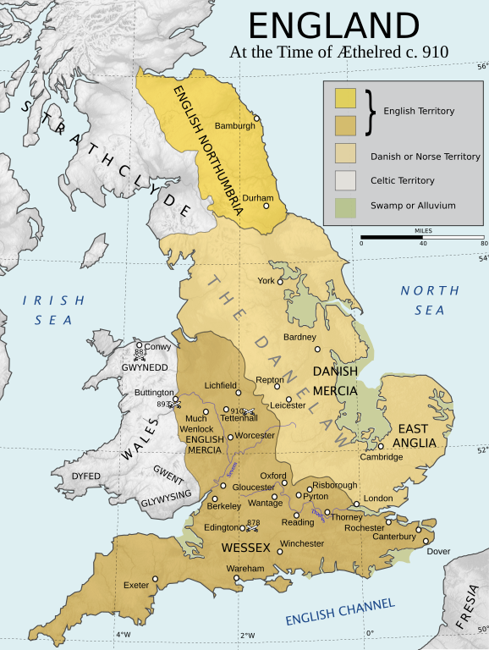
Upphaflega tengdi Anglo Saxon Chronicle norræna landnámsmenn við íbúahópa svæðisins, um árið 890 er vísað til mismunandi víkingsherja sem 'Northumbrians' eða 'East Angles', hver undir stjórn einstakra konunga og fjölmargra jarla. Mercia var um þetta leiti, skipt á milli enskra og norrænna stjórnarherra. Hlutinn sem var í víkinga höndum var að því er virðist skipt milli norður- og suður víkingakonunga. Alfreð-Guthrum-sáttmálinn bendir til þess að víkingar í Austur-Anglíu réðu eins langt norður að Stoney Stratford (Bucks.) Víkingahópurinn í Northumbrian náði eins langt suður og að Stamford (Lincs.) árið 894. Norður-Northumbria hélst sjálfstætt á þessu tímabili, undir stjórn innfæddra konunga með aðsetur í Bamburgh. Ekki er ljóst hvort að víkingar í Northumbrian réðust að vesturströndina á um 890, þó að Manchester hafi verið undir stjórn víkinga í Northumbrian árið 919, rétt áður en þeir voru reknir burt af Englendingum. Notkun texta í enskum ritum er ekki alltaf gagnlegur ef við viljum ákvarða mörk mismunandi víkingasvæða.

Breytingar á landamærum eru oft staðfestar í The Anglo-Saxon Chronicle á fyrri hluta tíundu aldar þegar ráðamenn í Wessex juku vald sitt norður á bóginn. Edward, sonur Alfreðs, starfaði í bandalagi við Æthelflæd systur sína og mág sinn, Æthelred, sem réði yfir ensku Mercia, til að koma East Anglia og hluta Mercia sem víkingar réðu í hendur enskra. Upphaflega hafði Edward barist gegn Æthelwold frænda sínum sem átti kröfu um hásætið í Wessex . Æthelwold hafði stuðning Austurvíkinga og Norður-Umbíumanna (víkinga þaðan) en hann var drepinn í bardaga ásamt víkingakonungi sem nefndur var Eiríkur. Bardaganum var fylgt eftir af skammvinnu vopnahléi. Árið 910 sigraði Edward víkingasveit í Tettenhall (Staffs.) Þar sem þrír konungar víkinga 'Eowils', Hálfdan og Ívar voru drepnir. Þessi röð atburða veikti mátt víkinga á Englandi verulega.

Þessi veiking kann að hafa orðið af minna innstreymi víkinga frá Galísku svæðunum til norðvestur Englands. Það er hægt að ætla að pólitísk sundrung hafi verið meðal víkinga, þar sem ekki er greint frá neinum konungi víkinga á Englandi á tímabilinu frá 910 til 918, en þar er vísað til jarls sem stjórnar einstökum víggirtum miðstöðvum. Það var á þessu tímabili sem Edward King og bandamenn hans í Mercian náðu verulegum árangri.
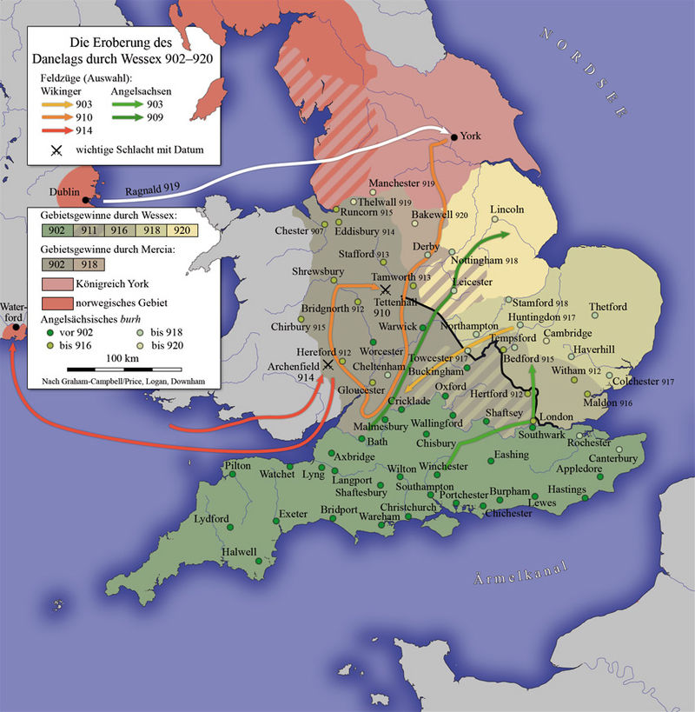

Víkingar North-Umbriu hefði getað fallið í enskar hendur árið 918 hefði það ekki verið fyrir víkinginnrás frá Írlandi undir forystu Rögnvalds dóttursonar Ívars beinlausa. Herferð hans sem náði hámarki í orrustunni við Corbridge er skráð á írska, skoska og enska frásagnir. Sumir sagnfræðingar hafa haldið því fram að það hafi verið tvær orrustur sem áttu sér stað við Corbridge, en það er villa sem byggist á lestri á elleftu aldar textanum Historia de Sancto Cuthberto. Skráðar heimildir benda skýrt til þess að aðeins einn bardaga hafi átt sér stað (Mac Airt og Mac Niocaill sa 917 [= 918] .4;. Eftir bardagann varð Rögnvaldur konungur í York .

Því hefur verið haldið fram lengi að hægt sé að túlka stjórnmál í Norður-Umbríu snemma á tíundu öld með tilliti til samkeppni milli Anglo-Dana og Írsk-Norrænna víkingahópa. Samkvæmt „The Mercian Register“ lofuðu íbúar York hlýðni við Æthelflaed í Mercia skömmu fyrir andlát hennar árið 918, sem hafði verið talið vera merki um vanvirðing Anglo-Dana við stjórn Rögnvalds. Hins vegar gæti þetta loforð verið fyrir Corbridge orrustuna og þarf ekki að benda til þess að ensk stjórn hafi verið ákjósanlegri en Rögnvalds, barnabarns Ívars. Reyndar fannst Rögnvaldi sjálfum nauðsynlegt að viðurkenna yfirráð Edwards á fundi árið 920. Kenningin um þjóðernislega samkeppni milli Dana og Norðmanna á Englandi virðist byggð á of stífri þýðingu á Norðmann sem 'norska' á enskum heimildum. Samanburður á Insular chronicles bendir til þess að góð tengsl milli Víkingaleiðtoga Dublin og York hafi haldist frá 860 þar til 950, og það hafi ekki verið um valdsskipti milli danskra og norskra hópa.
Edward gæti hafa tapað einhverju landi sunnan Humber til víkinga í Northumbria undir lok valdatíðar sinnar. Sonur hans Æthelstan rak víkingakonunginn frá York árið 927 á brott og réð ríkjum í Northumbria fram til dauðadags 939. Þess vegna er Æthelstan ( Aðalsteinn) fyrsti konungurinn sem sameinaði England.

Ólafurr Gotfriðarson, var konungur í Dyflini (934-941 e.Kr.) og að auki konungur York í tvö ár (939-941). Hann var afkomandi Ívars beinlausa, konungs í Dyflinni, sem var sá sami Ívar sem m.a stýrði Heiðna hernum sem réðst inn í Englandi árið 865. Faðir Ólafs, Gotfriður, náði York árið 927; þó var hann rekinn þaðan á sama ári af Æðelstan (Aðalsteini), konungi Vestur-Saxa. Gotfríður hafði fengið stuðning skoska konungsins Causantin II mac Áeda, sem studdi hann í York til að geta komið sér upp gagnlegum stuðpúða gegn metnaði Vestur-Saxa. Hins vegar gæti verið að Gotfríður hafi ekki haft stuðning stjórnandi Anglo-dönsku elítunnar í York, sem var nauðsynlegur til stöðugra samskipta við íbúa og nágranna. Faðir Ólafs lést árið 934. Eftir andlát föður síns tók Ólafur við sem konungur í Dublin og áður en hann gat beitt athygli sinni að York hafði hann eytt nokkrum árum í að treysta vald sitt í Dublin. Um þessar mundir, í Norður-Englandi, hafði friðurinn á milli Skotakonungs Causantíns og hins enska Æðelstan rofnað og Æðelstan hafði leitast við að leggja undir sig lönd Skota, ef til vill að hluta til fyrir stuðning þeirra við víkinga, með því að sverta Alba land og sjó. Þessi innrás hafði þveröfug áhrif á Skotana og veittu þeim meiri hvata til að styðja Norðmenn. Á þessu stigi eru nokkrar vísbendingar um að Causantin hafi bundið bandalag sitt við Norðmenn enn frekar með því að giftast dóttur sína Ólafi.

Haustið 937 fluttu Ólafur og her hans skip sín á undan Forth-Clyde og lögðu af stað til Humber en bandamaður hans Causantin og Strathclyde Bretar gengu suður. Óláfr og bandamenn komu til York og norrænu nýlendurnar á Midlands, með Wessex Dönum í York. Þetta lið fór langt sunnan Humber, þar sem þeir, að Brunanburh, lentu loks í bardaga við Æðelstan og Vestur-Saxneski hernum. Ólafur tapaði þessari orrustu . Her Æðelstan vann „ævarandi frægð með sverðum sínum í bardaga við Brunanburh“ segir vestur-saxneska ljóðið. „Orrustan við Brunanburh“ orðar það með þema að vinna algeran sigur á heiðingjunum og villimennsku bandamanna þeirra. Frægasti atburðurinn á ferli hans er orrustan við Brunanburh þar sem Englendingar sigruðu bandalag milli Alba - konungs (Norður-Bretlands ) og víkinga af ætt Ívars árið 937. Hvar þessi orrusta var háð er ekki víst. Skýring á þátttöku Skota má skýra með tilraunum Æthelstan til að útvíkka vald sitt um Bretland sem hafði valdið stríði við Konstantín, konung Alba árið 934. Það voru einnig nokkur velsk samúð við Northumbriansin frá því um 930-40 árunum, sem lýst er í skálduðu ljóðinu Armes Prydein Vawr.

Ólafur og leifar her hans gátu flúið til York og síðan heim til Dublin. Tapið hjá Brunanburh var mjög þungt fyrir báða aðila. Þrátt fyrir sigurinn á Vestur-Saxlandi, virðast þeir hafa borið lítinn árangur í því að tryggja nein tök á landinu handan árinnar Humber. Aftur á Írlandi gripu keppinautar Ólafar tækifærið og réðust á Dublin. Þrátt fyrir árás sína tókst þeim ekki að eyðileggja herinn og flotann, og var hefnt með því að fanga vígi Uí Néill og konungs og sem endurheimta þurfti hann aftur gegn miklu gjaldi. Með þessum lausnarfé gat Ólafur aukið álit sitt og jafnvel undirbúið sig aftur fyrir York þegar tækifæri gafst. Ólafur þurfti ekki að bíða mjög lengi. Árið 939 andaðist Æðelstan og Ólafur tók fljótt York án andstöðu. Hann var boðinn velkominn aftur.

Til þess að endurheimta landsvæði og stolt réðist Ólafur suður af Humber, endurheimti danska hlutann í Mercia og réðst á bæi eins og Leicester og Tamworth á ensku Mercia. Á Leicester árið 940 kom arftaki Ólafar og Æðelstan, hinn ungi konungur Edmund, til valda í blóðlausu samkomulagi sem erkibiskuparnir í York og Cantterbury unnu fyrir þá. Með þessum samningi gaf Edmund Ólafi Danalög sem Æðelstan hafði tekið. Í þessari einu aðgerð hafði Ólafur snúið ósigrinum við og ýtt engilsaxneska landsvæðinu aftur þangað sem það hafði verið kynslóð áður. Eftirmenn Æðelstan tóku sig upp á ný til að koma aftur á yfirráð í löndunum sunnan Humber. Lítið er skrifað um persónulega eiginleika og persónu Ólafs, þó að honum sé lýst af William frá Malmesbury sem „þessum djörfustu æsku“, þegar hann réðst á Æðelstan 937. Æska hans virðist hafa verið þessi athyglisverðasta eiginleiki fyrir miðalda rithöfunda og mikilvægur valkostur við þetta er setningin „ungur Ólafur“. Það kemur fyrir í fornnorrænu ljóði í Egils Sögu, sem getur verið samtímis athugasemd við fyrstu orrustu Ólafs á Englandi, við Brunanburh. Ólafur var að minnsta kosti 18 ára gamall við Brunanburh og gæti hafa aðeins verið 21 eða 22 ára þegar hann féll í herferð í Lothian. Við getum skilið betur hvernig erkibiskuparnir í Canterbury og York höfðu frumkvæði að Leicester árið 940 þegar við gerum okkur grein fyrir því að þeir höfðu samið um tvo mjög unga kappakónga. Egils Saga lýsir líka Ólafi sem rauðum eða rauðhærðum, eiginleiki sem ekki er minnst á annars staðar. Stjórn Ólafs í York hlýtur að hafa verið kraftmikil. Honum hafði tekist að ná aftur stjórn á Danelaw með samningaviðræðum frekar en bardaga. Hinn ungi Ólafur hefði haft mikinn persónuleika og leiðtogahæfileika til að halda saman yfirráðasvæðum sínum, sem innihélt helmingi Englands sem og blómlegu ríki Dyflinnar.

Blómstrandi svæði sjálfstæðra norrænna svæða á mið og norður Englandi entist ekki lengi. Þrátt fyrir að hafa sem nýr konungur í York náð mjög góðum árangri 939-941 eftir sigur í Mercia og gegn englum of Bernicia, þá lést Ólafur í herferðinni 941, og frændi hans, Ólafur Kvaran tók við. Á þessum tíma var Ólafur Gotfriðarson líklega ekki í herbúðum vegna ræningja, álit og lands: Hann var líklega að reyna að tryggja varanlega styttri leið yfir England til að stuðla að auðveldari samskiptum og ferðalögum milli York og Dublinar. Eftir andlát Ólafs og missi landsvæðis sunnan Humber 942 var víkinga mynt aðeins bundið við York. Þríleikaröð Ólafur Kvarans (941-943) er andstæða borða sem nútíma áhugamenn um víkinga hafa gefið til kynna að sé hrafnbaninn. Hins vegar er bendingin mjög lítil. Seinni mynt frá York, meðan stjórn Eiríks Blóðöxi stóð yfir (948, síðar 952-954), tóku upp sverðmótíf í mynt St Peter-stílsins í kjölfar töku York árið 919.

Eftir dauða Æthelstan er, var konungsríkið í York og lönd sunnan Humber sem kölluð voru ‘the five boroughs’ aftur komið í hendur víkinga. Pólitískar aðstæður í norðri héldu áfram að vera óstöðugar og víkingasvæðin voru unnin og týndust á víxl þar til þau voru unnin af Eadred frá Wessex að lokum árið 954.

Helstu sögulegar heimildir fyrir hnignun víkingavaldsins eru að mestu leyti skrifaðar frá ensku sjónarmiði. Það er kannski vitni af krafti orðræðu þeirra að sagnfræðingar vísa oft til töku víkinga á Wessex sem „innlausn“ eða „endurheimt“ og stríð Alba gegn Æthelstan (sem leiddi til bandalags við víkinga ) sem 'uppreisn'. Þar sem Wessex átti enga lögmæta kröfu um að stjórna Bretlandi, er slíkt málfar vafasamt. Það er vafasamt að meirihluti samtímamanna hafi litið þetta þessum augum og slíkar túlkanir geta líka verið óþarflega litaðar af síðari stjórnmálaatburðum.

Einn áberandi þáttur atburða á síðasta áratug víkingastjórnar í Northumbria er stuðningurinn sem Wulfstan I, erkibiskup í York veitti Ólafi og Eiríki víkingakonungum. Það þrátt fyrir framgöngu Wulfstan til að koma enska konunginum Æthelstan til valda. Spurningin um tengsl víkinga við kirkjuna er nátengd umræðum um áhrif og samþættingu við víkinga. Þetta samband breyttist greinilega frá komu fyrstu víkingaflotanna seint á áttunda öld til miðrar tíundu aldar. Upphafstengslin einkenndust af eyðileggingu þar sem ráðist var á kirkjustaði. Þessari eyðileggingu var fylgt eftir á svæðum víkingalandnáms og ránum á sumum, ef ekki öllum eignum kirkjunnar. Þetta brottnám auðs kirkjunnar olli greinilega banvænu áfalli klausturlífs á svæðum undir víkingastjórn. Sálgæslu kann að hafa haldið áfram með stuðningi presta af kristnum íbúum sem voru eftir landnám víkinga. Sýnt hefur verið fram á að sumar kirkjustaðir voru notaðar í kjölfar (og ef til vill á) trúbreytingum og samþættingu íbúa og víkinga. Þar sem trúbreyting virðist hafa byrjað nokkuð hratt, hafi kirkjur sem höfðu verið eyðilagðar, verið brátt endurbyggðar.

Aðeins einn staður sem hafi verið án mikilla eyðileggingar á svæðum undir stjórn víkinga og það var í York . Þessi sigraði bær var undir verndarvæng hjá skandinavísku konungunum í York frá 890 áratugnum. Mynt sem bar nafnið St Peter var framleitt í York á fyrsta áratug tíundu aldar. Þrátt fyrir fullorðinsskírn Ólafs víkingakonungs í York, sé skráð svo seint sem 943, þá þarf það ekki að gefa til kynna að það hafi valdið umskiptum eins og oft hefur verið talið. Skírn fullorðinna var ekki óalgengt í kristnum samfélögum á miðöldum. Margir steinkrossar, sem reistir voru í Norður- Englandi á tíundu öld, benda til nokkurs eldmóðs kristni meðal ensk-norrænnar fyrirmanna (að vísu stundum með framsetning á norrænum goðum í hönnun þeirra). Dreifing þessara krossa og sönnunargögn um borgarkirkjur benda til þess að valddreifð kirkjuleg uppbygging hafi ríkt. Þetta kann að hafa stafað að hluta af íbúum fyrir víkingatímann og vöxt kaupmannastéttar (sem var afleiðing vaxtar í þéttbýli í byggðum víkinga). Ekki er vitað hvaða heiðna dýrkun kann að hafa verið til staðar. York , sem var síðasti bær víkingavaldsins í Englandi, féll aftur til konungsveldisins Vestur-Saxlands árið 954. Sum svæði Englands héldust þó áfram undir norrænni stjórn. Samtímaskjöl gefa samt sem áður ófullkomna mynd af stjórnmálasamtökum á svæðum undir stjórn víkinga.

Frá árinu 954 reyndu Englandskonungar að tryggja sér völd á víkingasvæðum. Edgar konungur (959-975) leyfði svæðum víkinganna að hafa eitthvað sjálfræði sem umbun fyrir hollustu þeirra, en setti innlenda löggjöf í þjófnaðarmálum. Heimildir frá valdatíma Edgar sýna að íbúar „Danelaw“ töldu sig vera frábrugðna íbúum annarra staða í Englandi . Samspil norrænna og enskra vakti sérstaka svæðisbundna sjálfsmynd. Edgar hitti einnig aðra einangraða víkingakonunga, þar á meðal Maccus Haraldsson, konung Eyjanna, árið 973, til að tryggja friðsamleg samskipti, ef til vill til að koma í veg fyrir að ósætti ef íbúar í Danelaw leituðu stuðnings þeirra.

Viðleitni Edgar varð minni á valdatíma sonar hans Æthelred (979-1016). Æthelred var kominn til valda í kjölfar morðsins á bróður sínum. Pólitískur óstöðugleiki í kjölfarið virðist hafa hvatt víkinga frá keltnesku svæðunum og Norðurlöndunum til að gera árás á England. Upphaflega beindust árásir að vestanverðu Bretlandi og það er hægt að tengja Guðröði, konungs Manar og Eyja. Um 990 voru gerðar á ný nokkrar árásir að Austur- Englandi undir forystu Ólafs Tryggvasonar, síðar konungs Noregs og Sveins Haraldssonar, síðar Danakonungs . Æthelred virtist ófær um að sameina þegna sína á áhrifaríkan hátt gegn þessari ógn. Þrátt fyrir röð friðarsamninga og greiðslur skatta til víkingsherja tókst ekki að hefta árásir. Árið 1002 skipaði Æthelred þegnum sínum að drepa alla Dani á Englandi. Þetta var ef til vill hugsað sem leið til að beina reiði fólks vegna innrásar víkinga í burtu frá konungi. Þegnar Æthelred voru einnig hvattir til að leita guðlegrar aðstoðar gegn óvinum með bæn.

Engu að síður var England sigrað árið 1013 af Sveini Haraldssyni. Hann kom með innrásarflota til Gainsborough (Lincs.) og vann fljótt stuðning íbúa. Kannski hefur viðleitni Æthelred til að hefta lagalegt frelsi Danelaw hvatt íbúa til að styðja þennan keppinauta konungs. London hélt lengst út gegn þessari innrás, en um jólin 1013 fór Æthelred í útlegð. Helstu færslur Anglo-Saxon Chronicle fyrir stjórnartíð Æthelred voru skrifaðar stuttu eftir að valdatíma hans lauk, líklega af einum höfundi. Þessar skýrslur beinast að mistökum Æthelred og danski landvinninginn hafi verið óhjákvæmilegur. Þetta veitir skýra áminningu um að lýsingar á nýlegri fortíð í rituðum heimildum geti verið undir miklum áhrifum vegna skoðunar viðkomandi ritara.

Sveinn réði aðeins í stuttan tíma fyrir andlát sitt árið 1014. Knútr sonur hans tók við að stjórna Englandi 1016 í kjölfar andláts Edmundar sonar Æthelreds og ríkti hann til 1035. Frá lok áttunda aldar til fyrrihluta elleftu aldar breyttist eðli athafna víkinga í Englandi mjög mikið. Það sem byrjaði með litlum árásum frá litlum stríðhópum leiddi til endurstillingar svæðisbundinna sjálfsmynda í Englandi og til landvinninga af herjum öflugs norræns kristins konungs.

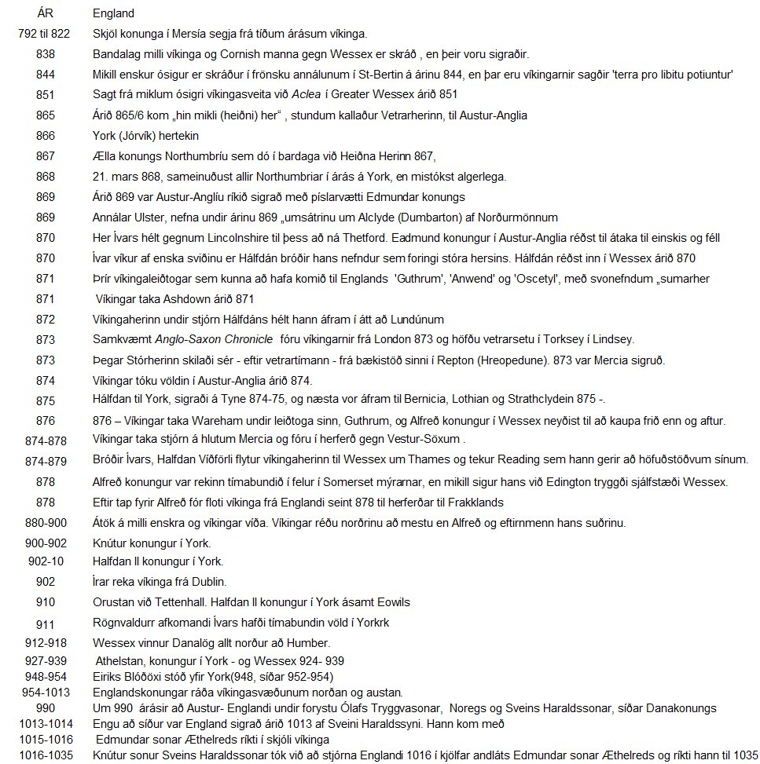

Heimildir:
Clare Downham, „
Vikings in England to A.D. 1016
http://www.liv.ac.uk/irish-studies/staff/clare-downham/

Abrams, L. (2001) ‘The conversion of the Danelaw’, in J. Graham-Campbell et al. (eds) Vikings and the Danelaw: Select Papers from the Proceedings of the Thirteenth Viking Congress, Oxford: Oxbow, 31-44.

Blackburn, M., and H. Pagan (1986) ‘A revised checklist of coin hoards from the British Isles, c. 500-1100’, in M.A.S. Blackburn (ed.) Anglo-Saxon Monetary History: Essays in Memory of Michael Dolley, Leicester: Leicester University Press, 291-313.

Downham, C. (2003) ‘England and the Irish Sea zone in the eleventh century’, Anglo-Norman Studies, 26: 55-73.

Downham, C. (2004) ‘Eric Bloodaxe − axed? The mystery of the last Scandinavian king of York’, Mediaeval Scandinavia, 14: 51-77.

Dumville, D.N. (1987) ‘Textual archaeology and Northumbrian history subsequent to Bede’, in D.M. Metcalf (ed.) Coinage in Ninth-Century Northumbria, Oxford: British Archaeological Reports, 43-55.

Dumville, D.N. (1992) Wessex and England from Alfred to Edgar: Six Essays on Political, Cultural, and Ecclesiastical Revival, Woodbridge: Boydell.

Dumville, D.N. (2004) ‘Old Dubliners and new Dubliners in Ireland and Britain: a Viking-Age story’, Medieval Dublin, 6: 78-93.

Grierson, P., and M. Blackburn (1986) Medieval European Coinage, with a Catalogue of the Coins in the Fitzwilliam Museum, Cambridge, I, The Early Middle Ages (Fifth to Tenth Centuries) Cambridge: Cambridge University Press.

Hadley, D.M. (2000a) ‘"Hamlet and the princes of Denmark": Lordship in the Danelaw, c. 860-954’ in D.M. Hadley and J.D. Richards (eds), 107-32.

Hadley, D.M. (2000) The Northern Danelaw, its Social Structure, c. 800-1100, London: Leicester University Press.

Hadley, D.M. and Richards, J.D. (eds) (2000) Cultures in contact: Scandinavian settlement in England in the ninth and tenth centuries, Turnhout: Brepols.

Hadley, D.M. and Richards, J.D. (2000a) ‘Introduction: Interdisciplinary approaches to the Scandinavian settlement’ in D.M. Hadley and J.D. Richards (eds), 3-15.

Haliday, C. (1884) The Scandinavian Kingdom of Dublin, 2nd edn, Dublin: Gill.

Halloran, K. (2005) ‘The Brunanburh campaign: a reappriasal’, Scottish Historical Review, 84: 133-48.

Hudson, B.T. (ed. and trans.) (1998) ‘The Scottish Chronicle’, Scottish Historical Review, 77: 129-61.

Jesch, J. (2004) ‘Skaldic verse and the roots of history’, Quaestio Insularis, 5: 1-22.

Johnson-South, T. (ed. and trans.) (2002) Historia de Sancto Cuthberto. A History of Saint Cuthbert and a Record of his Patrimony, Cambridge: Boydell.

Johnson-South, T. (1990) ‘The “Historia de Sancto Cuthberto”: A new edition and translation, with discussions of the surviving manuscripts, the text, and Northumbrian estate structure’, Unpublished PhD thesis, Cornell University.

Keynes, S. (1997) ‘The Vikings in England, c. 790-1016’, in P. Sawyer (ed.) The Oxford Illustrated History of the Vikings, Oxford: Oxford University Press, 48-82.

Keynes, S. (1978) ‘The declining reputation of King Æthelred the Unready’, in D. Hill (ed.) Ethelred the Unready: Papers from the Millenary Conference, Oxford: British Archaeological Reports, 227-53.

Keynes, S. (1999) ‘Wulfstan I’, in M. Lapidge et al. (eds) The Blackwell Encyclopaedia of Anglo-Saxon England, Oxford: Blackwell, 492-93.

Lund, N. (1976) ‘King Edgar and the Danelaw’, Mediaeval Scandinavia, 9: 181-95.

Mac Airt, S., and G. Mac Niocaill (eds and transll.) (1983) The Annals of Ulster (to A.D. 1131), Dublin: Dublin Institute for Advanced Studies.

Maclean, S. (1998) ‘Charles the Fat and the viking great army: the military explanation for the end of the Carolingian empire (876-88), War Studies Journal, 3/2: 74-95.

Mawer, A. (1923) ‘The redemption of the Five Boroughs’, English Historical Review, 38: 551-57.

McTurk, R.W. (1974-77) ‘Review: Alfred P. Smyth, Scandinavian York and Dublin’, Saga-book of the Viking Society, 19: 471-74.

Page, R.I. (1982) ‘A tale of two cities’, Peritia, 1: 335-51.

Radner, J.N. (ed. and trans.) (1978) Fragmentary Annals of Ireland, Dublin: Dublin Institute for Advanced Studies.

Rollason, D.W. et al. (1998) Sources for York History to AD 1100, York: York Archaeological Trust.

Sawyer, P.H. (1962) The Age of the Vikings, London: Edward Arnold.

Sawyer, P.H. (1998) Anglo-Saxon Lincolnshire. Lincoln: History of Lincolnshire Committee.

Schlauch, M. (trans.) (1949) The Saga of the Volsungs, the Saga of Ragnar Lothbrok, together with the Lay of Kraka, 2nd edn, New York: American Scandinavian Foundation.

Smyth, A.P. (1977) Scandinavian Kings in the British Isles 850-880, Oxford: Oxford University Press.

Thornton, D.E. (1997) ‘Hey Macc! The name Maccus, tenth to fifteenth centuries’, Nomina, 20: 67-94.

Thornton, D.E. (2001) ‘Edgar and the eight kings, A.D. 973: Textus et dramatis personae’, Early Medieval Europe, 10: 49-79.

Wainwright, F.T. (1975) Scandinavian England: Collected Papers, Chichester: Phillimore.

Whitelock, D., (trans.) (1979) English Historical Documents, Vol. I, c. 500-1042, 2nd edn, London: Eyre and Spottiswoode.

Whitelock, D., et al., (transll.) (1965) The Anglo-Saxon Chronicle, rev. imp., London: Eyre and Spottiswoode.

Williams, I., and R. Bromwich (eds and transll.) (1972) Armes Prydein: The Prophecy of Britain from the Book of Taliesin, Dublin: Dublin Institute for Advanced Studies.

Wormald, C.P. (1982) ‘Viking studies: Whence and whither?’, in R.T. Farrell (ed.) The Vikings, Chichester: Phillimore, 128-53.

